Półkolonie letnie w Zespole Szkolno – Przedszkolnym
im. Mikołaja Kopernika w Nowej Wsi dla klas 1-4. Koszt udziału 700
Turnus II 07-11.07.2025 Informacje i zapisy - tusia.z@poczta.fm lub 504 198 314

Poniedziałek 07.07.2025 Majaland Warszawa

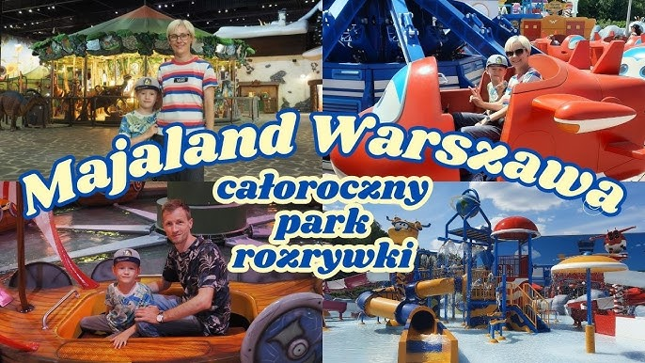 | - Całodzienna zabawa w parku rozrywki  - Obiad na terenie parku  - Strefa wodna
Wtorek 08.07.2025 - Dzielnica Filmowa i warsztaty Moja własna pizza
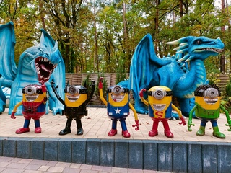 | - Całodzienna zabawa w Parku Tematycznym Dzielnica Filmowa  - Warsztaty kulinarne w restauracji – pizza
Środa 09.07.2025 „Warownia Jomsborg” i warsztaty na terenie szkoły

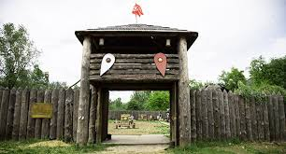 | - Nauka przez zabawę –  Żywa lekcja Historii w Warszawie  Gród ikingów – „Warownia Jomsborg”. Temat zajęć  POCZĄTKI PAŃSTWA POLSKIEGO  - Obiad na terenie szkoły catering  - Warsztaty na terenie szkoły
Czwartek 10.07.2025 2 h zabawa parku Trampolin oraz seans filmowy

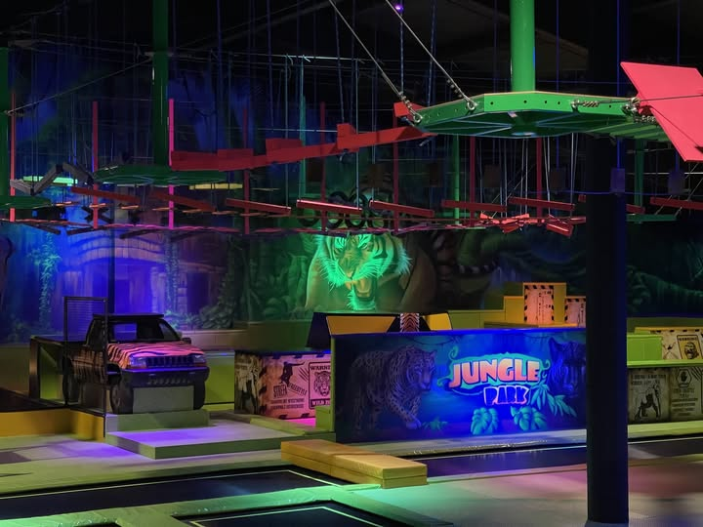 | 2h zabawa w parku trampolin Jungle Park Pruszków  - Seans filmowy w Multikino Pruszków  - Obiad catering na terenie szkoły  - Gry i zabawy sportowe na terenie szkoły
Piątek 11.07.2025 - całodzienna zabawa gospodarstwie edukacyjne
Leśny Zakątek
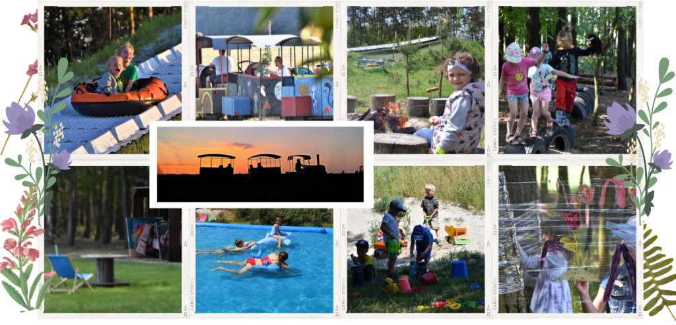 | - Całodzienna zabawa w gospodarstwie edukacyjnym Leśny Zakątek  - Warsztaty – zabawka ludowa  - Strefa wodna  - Plac zabaw  - Ognisko z kiełbaskami

